Treningsleir med World-Cup oppstart i California 7-16. Februar.
Årets ”happening” for oss modellflygere har blitt et årlig besøk til California, 3 world-Cupstevner og masse trening i 10 dager.
Dag Larsen og undertegnede reiste 6.februar via København til Los Angeles hvor vi tok ut leiebil og reiste til Lost Hills et utmerket område for modellfly. Der koser vi oss sammen med venner fra hele verden. Utveksler erfaringer, kjøper litt modellfly deler og spiser middag sammen på kveldene. Det kommer folk fra nesten alle verdenshjørner, vi manglet Chineserne i år grunnet virusutbruddet.
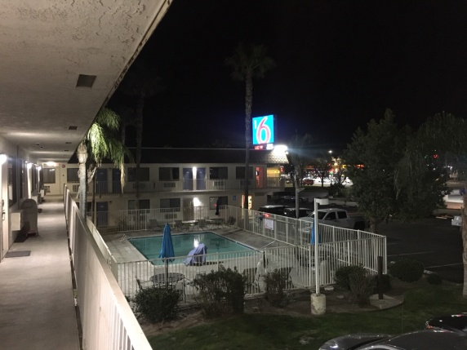 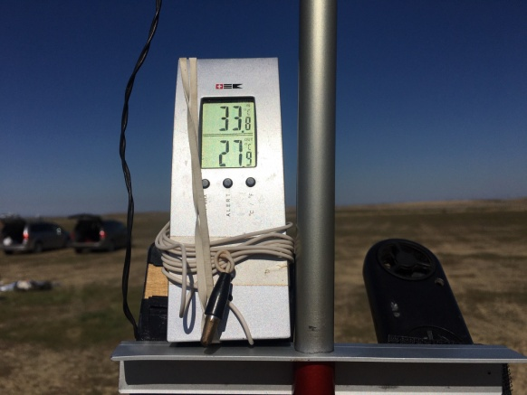
Kiwi Cup of New Zealand var første konkurranse som startet lørdag. Med flott vær, ja nesten utenom det vanlige, lite vind og sol fra klar himmel over et sandlignende felt som gjør at det popper opp mange små termikkbobler, men gjør at boblene dør dessverre ut etter kun 1 minutt.Så dette var den største utfordringen , spesielt for meg.
Mange av stevnene nå kjøres med de to første rundene på 4 minutt. I stille morgenluft går dette som regel greit dersom du har en brukbar start, men så snart solen begynner å varme opp i runde to, begynner dette med småbobler å gjøre det vanskelig. Slik ble det med meg på
flere av stevnene, mens Dag Larsen tok seg til flyoff i de to første stevnene. Så det var bra.
Dessverre ble det ikke noe topplassering på han, men han slo mange av ringrevene.
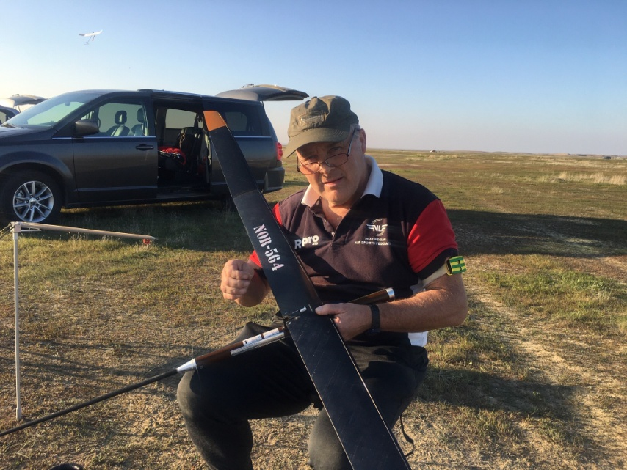 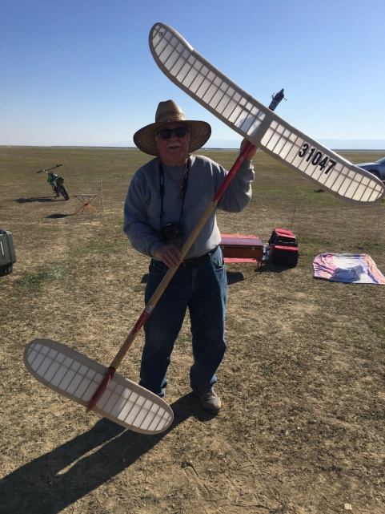
Vi bedrev mye trening mellom stevnene, og begynte finne litt ut av hva som foregikk.
Vi brukte mye termometer for å følge med på oppvarmingen og innblåsningen. Når det varmes opp ca. 3 grader og det kommer en svak innblåsing, ja så er det en slik lure-boble.
Mens når gradene stiger opp 6 grader og innblåsingen kommer, ja da er det en boble som det er mer å stole på. Men disse var det lengre mellom, så du måtte være klar og vente.
På siste stevne, Maxmen trodde vi at vi hadde funnet nøkkelen, men da gjorde jeg et feil utkast i 3 runde og misset et halvminutt, mens Larsen ble med en lureboble og kom utrolig fort ned igjen.
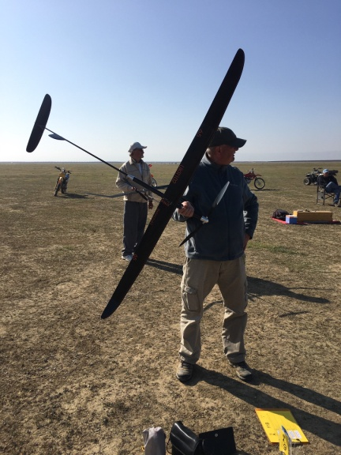 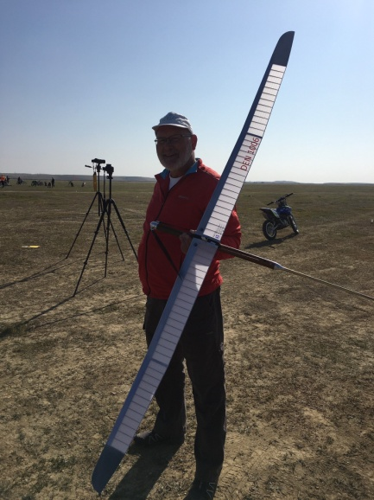 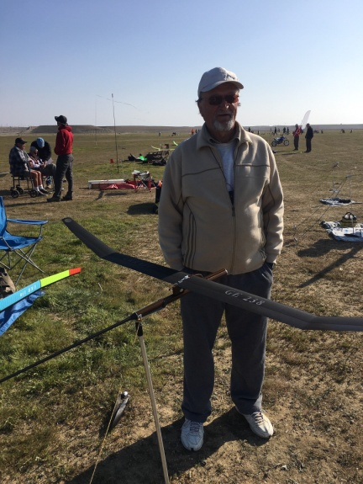
Vi reiste en tur til Paso Robles og besøkte flymuseet der, ellers ble det som sagt mye trening som vi håper vil gi litt effekt i kommende stevner. Jeg hadde med nesten 100 motorer og greide å få flydd meg helt tom for motorer siste søndag før avreise. Jeg fikk flydd inn en modell jeg aldri har fått noe skikk på, så det var bra. Også Dag brukte mye av tiden på en modell han sjelden flyr med, men som nå flyr veldig bra.
Vi kunne glede oss over andre skandinaviske framganger, Pelle vant F1A Maxmen, og Steffen Jensen vant F1B Maxmen, hvor Bror Eimar ble nr 2. Også Anders Persson fikk bra plasseringer.
På mandag var det avreise hjem og turen til og fra California gikk helt etter programmet.
Takk til Dag for en fin tur. Referent Vegar Nereng

